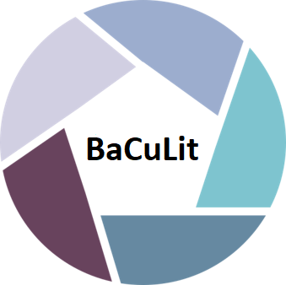
BaCuLit: Vermittlung bildungssprachlicher Lese- und Schreibkompetenzen im Fachunterricht. Ein Handbuch für Sekundarstufen und berufliche Bildung.

Erstellen Sie eine Concept Map zum Begriff „Lachen“. Verwenden Sie hierfür die beiliegenden Definitionen.

- durch eine Mimik, bei der der Mund in die Breite gezogen wird, die Zähne sichtbar werden und um die Augen Fältchen entstehen, [zugleich durch eine Abfolge stoßweise hervorgebrachter, unartikulierter Laute] Freude, Erheiterung, Belustigung o. Ä. erkennen lassen
- eine bestimmte andere Gefühlsregung lachend ausdrücken
http://www.duden.de/node/727070/revisions/1625080/view

Lachen ist eines der wichtigsten angeborenen emotionalen Ausdrucksverhalten des Menschen, das nicht nur, aber vor allem in der Gemeinschaft mit anderen seine Wirkung entfaltet. Lachen ist
• die natürliche Reaktion eines gesunden Menschen auf komische oder erheiternde Situationen,
• erscheint aber auch als Entlastungsreaktion nach überwundenen Gefahren oder
• zur Abwendung drohender sozialer Konflikte
• sowie als Abwehrmechanismus gegen spontane Angstzustände.
• dienlich zur Festigung sozialer Beziehungen
https://de.wikipedia.org/wiki/Lachen

Lachen, ein zumeist Heiterkeit signalisierendes, angeborenes Ausdrucksverhalten des Menschen. Obwohl das Lachen in der sozialen Kommunikation zumeist Ausdruck der Sympathie ist, kann es als geringschätzendes Auslachen auch durchaus aggressiv gefärbt sein. Es kann zudem, etwa in der Form des zwanghaften Lachens oder des Lachkrampfs im Zusammenhang.
http://www.enzyklo.de/lokal/40014

